РЕГИОНАЛЬНЫЙ ЧЕМПИОНАТ «АБИЛИМПИКС»

Утверждено
советом по компетенции
_________________________
(название совета)
Протокол №__ от ___________
Председатель совета
_________________________

КОНКУРСНОЕ ЗАДАНИЕ
по компетенции
«Резьба по дереву»

Казань, 2021 г.
Содержание
1. Описание компетенции.
1.1. Актуальность компетенции.

Современные интерьеры подразумевают активное использование практичных строительных материалов, таких как хромированный металл, полированное стекло, глянцевый пластик.
Но приверженцам классики, тем, кто привык к настоящей роскоши, не всегда показной, но всегда изысканной, по душе остались интерьеры в стиле элегантного модерна, простого и милого прованса или кантри, роскошного барокко. И такие интерьеры отличает обилие натурального дерева. Живая и настоящая древесина, теплая на ощупь, и распространяющая аромат леса умиротворяет, успокаивает и гармонизирует домашнюю обстановку. Деревянные предметы мебели наиболее эффектно смотрятся с полированными или резными поверхностями.
Именно поэтому резьба по дереву не оставила своей актуальности и сегодня, несмотря на активное проникновение современных материалов, красивых, но, к сожалению, искусственных. Изделия из дерева во все времена пользовались у народа заслуженной любовью. Они представляют собой лучшее украшение любого дома, поскольку обладают очаровательным внешним видом. Они способны дополнить интерьер не только квартиры, но и загородного дома, а также привнести в атмосферу теплоту и уют.
Возможные места для трудоустройства: предприятия по изготовлению товаров
народных промыслов, индивидуальное предпринимательство по изготовлению резных
изделий из дерева, мебельные и другие предприятия по обработке древесины.
1.2. Ссылка на образовательный и/или профессиональный стандарт.

Школьники | Студенты | Специалисты
Перечень профессий рабочих, должностей служащих, по которым осуществляется профессиональное обучение, утвержденный приказом Министерства образования и науки Российской Федерации от 2 июля 2013 г. N 513 | Приказ Министерства образования и науки РФ от 2 августа 2013 г. N 666 "Об утверждении федерального государственного образовательного стандарта среднего профессионального образования по профессии 072611.01 Изготовитель художественных изделий из дерева" | Единый тарифно-квалификационный справочник работ и профессий рабочих (ЕТКС), 2017. Выпуск №61 ЕТКС утвержден Постановлением Минтруда РФ от 05.03.2004 N 40 Профессия «Изготовитель художественных изделий из дерева»

1.3. Требования к квалификации.
Школьники | Студенты | Специалисты
Должен знать:  -народные традиции в  изготовлении изделий из дерева .  Должен уметь:  -рационально организовать свое рабочее место,  -соблюдать правила техники безопасности;  -читать чертежи, эскизы деталей и сборочных единиц;  - составлять или выбирать технологическую последовательность изготовления изделия в зависимости от предъявляемых к нему технологических требований и существующих условий;  -выполнять основные технологические операции и осуществлять подбор инструмента, приспособлений, орудий труда;  -анализировать выполнение своей работы | Должен знать:  - основы черчения,  композиции ;  -приемы и способы выполнения оформительских работ в различных техниках ;  -свойства применяемых материалов ;  -технологию выполнения отделочных работ ;  -народные традиции в изготовлении изделий из дерева .  Должен уметь:  -оценивать качество древесины.  -подготавливать древесину к работе.  -выбирать инструмент в соответствии с требованиями технологического процесса.  -выполнять правку и заточку инструмента.  -рационально организовывать рабочее место.  -выполнять эскиз изготавливаемого изделия.  -осуществлять технологическую обработку материалов, заготовок для изделий при помощи различного оборудования, инструментов, аппаратов, приспособлений.  -изготавливать художественные изделия из различных древесных материалов.  -выполнять различные виды декорирования изделий из дерева.  -реставрировать художественные изделия из дерева. | По собственным композициям  изготавливает из дерева художественные изделия-сувениры, декоративные панно, предметы традиционной народной мебели и др. Подбирает древесину по текстуре и рисунку, сушит ее. Обрабатывает поверхности изделий различными видами резьбы, фанеровкой, шлифованием, тонировкой красителями, полированием. Комплектует изделия в ансамбли и интерьеры  по цвету, текстуре древесины, виду обработки. Реставрирует и изготавливает копии традиционных народных изделий.

2.Конкурсное задание.
2.1. Краткое описание задания.

Школьники: В ходе выполнения конкурсного задания необходимо на
деревянном панно, по чертежу, выполнить узоры с плоско выемчатой резьбой
(Приложение 1 к конкурсному заданию). В качестве 30% изменений может быть
заменён чертёж внешней полосы узора.
Студенты: В ходе выполнения конкурсного задания участники должны
выполнить чертёж по образцу на деревянном панно, а затем по чертежу
выполнить плоско выемчатую резьбу (Приложение 2 к конкурсному заданию). В
качестве 30% изменений может быть заменён чертёж центрального элемента
узора. Вид резьбы остаётся тот же.

Специалисты: В ходе выполнения конкурсного задания участники
должны выполнить чертёж по образцу на деревянном панно, а затем по чертежу
выполнить плоско выемчатую резьбу (Приложение 3 к конкурсному заданию). В
качестве 30% изменений может быть заменён чертёж внешнего элемента узора.

2.2. Структура и подробное описание конкурсного задания.
 | Наименование и описание модуля | Время | Результат
Школьник | Модуль1 Выполнение плоско  выемчатой резьбы на  деревянном панно | 4 часа | Панно деревянное резное.
Студент | Модуль 1  Нанесение  рисунка на  деревянное панно в  соответствии с  чертежом.  Выполнение плоско  выемчатой резьбы на  панно  Модуль 1Нанесение  рисунка на  деревянное панно в  соответствии с  чертежом.  Выполнение плоско  выемчатой резьбы на  панно | 4 часа | Панно деревянное резное.
Специалист | Модуль 1  Нанесение  рисунка на  деревянное панно в  соответствии с  чертежом.  Выполнение плоско  выемчатой резьбы на  панно | 4 часа | Панно деревянное резное.

2.3. Последовательность выполнения задания.
2.3.1 Конкурсное задание.

Конкурсное задание для школьника.
1. Организовать рабочее место. 2. Создать безопасные условия труда. 3.
Выполнить резьбу по техническому заданию (приложение1 к конкурсному
заданию). 4. Продемонстрировать высокое качество исполнения, знания и
технику вырезания резьбы. 5. Соблюдать правила безопасности при
пользовании режущего инструмента.
Конкурсное задание для студента.
1.Организовать рабочее место. 2. Создать безопасные условия труда.
3.Произвести перенос чертежа на заготовку с помощью линейки, карандаша и
циркуля в соответствии с приложением 2 к конкурсному заданию.4. Выполнить
резьбу по техническому заданию. 5 . Продемонстрировать высокое качество
исполнения, знания и технику вырезания резьбы. 6. Соблюдать правила
безопасности при пользовании режущего инструмента.
Конкурсное задание для специалиста.
1.Организовать рабочее место. 2. Создать безопасные условия труда.
3.Произвести перенос чертежа на заготовку с помощью линейки, карандаша и
циркуля в соответствии с приложением 3 к конкурсному заданию. Выполнить
резьбу по техническому заданию. 5 . Продемонстрировать высокое качество
исполнения, знания и технику вырезания резьбы. 6. Соблюдать правила
безопасности при пользовании режущего инструмента

2.4. Критерии оценки выполнения задания
2.4. 1 Критерии оценки выполнения задания для школьников

Критерии | Субъективная | Объективная | Общая
Техника и качество выполнения резьбы | 60 | 30 | 90
Техника безопасности | 10 | 0 | 10
Итого | 70 | 30 | 100

2.4. 2 Критерии оценки выполнения задания для студентов и специалистов
Критерии | Субъективная | Объективная | Общая
Перенос чертежа на заготовку | 0 | 30 | 30
Соответствие резьбы геометрическим размерам | 50 | 0 | 50
Техника и качество выполнения резьбы | 10 | 0 | 10
Техника безопасности | 10 | 0 | 10
Итого | 70 | 30 | 100

3.Перечень используемого оборудования, инструментов и расходных материалов для всех категорий учаcтников.
ПЕРЕЧЕНЬ ОБОРУДОВАНИЯ на 1 –ГО УЧАСТНИКА (конкурсная площадка)
Оборудование, инструменты, ПО
№ | Наименование | Ссылка на сайт с тех.характеристиками либо тех.оборудования, инструментов | Ед.измерения | Кол-во
1 | Стол рабочий для резьбы |  | Шт. | 1
2 | Стул для резьбы |  | Шт. | 1
3 | Настольная лампа DE1700 черная (Feron) | http://polussveta.ru/catalog/product/nastolnaya_lampa_de170 0_chernaya_feron/ | Шт. | 1
4 | Станок настольный для правки резцов | http://www.tatianka.ru/goods/tormektools/?id=1384 | Шт. | 1
5 | Средства уборки: совок;  щетка-сметка;  мусорное ведро;  мешки для мусора |  | Комплект | 1
ПЕРЕЧЕНЬ РАСХОДНЫХ МАТЕРИАЛОВ НА 1 УЧАСТНИКА
№ | Наименование | Ссылка на сайт с тех. характеристиками либо тех. характеристики оборудования, инструментов | Ед.измерения | Кол-во
1 | Заготовка из древесины липа панно |  | Шт. | 1
2 | Карандаш |  | Шт. | 1
3 | Циркуль |  | Шт. | 1
4 | Линейка |  | Шт. | 1
5 | Инструмент резчика |  | комплект | 1
6 | Образец готового изделия |  | Шт. | 1/5
7 | Чертеж (эскиз) |  | Шт. | 1
РАСХОДНЫЕ МАТЕРИАЛЫ, ОБОРУДОВАНИЕ И ИНСТРУМЕНТЫ, КОТОРЫЕ УЧАСТНИКИ ДОЛЖНЫ ИМЕТЬ ПРИ СЕБЕ
 | Спецодежда |  | комплект | 1
 | Инструмент резчика (по желанию участника) |  | комплект | 1
 | Линейка |  | Шт. | 1
РАСХОДНЫЕ МАТЕРИАЛЫ И ОБОРУДОВАНИЕ, ЗАПРЕЩЕННЫЕ НА ПЛОЩАДКЕ
 |  | От участников не требуются расходные материалы и оборудование
ДОПОЛНИТЕЛЬНОЕ ОБОРУДОВАНИЕ, ИНСТРУМЕНТЫ КОТОРОЕ МОЖЕТ ПРИВЕСТИ С СОБОЙ УЧАСТНИК
№ | Наименование | Ссылка на сайт с тех. характеристиками либо тех. характеристики оборудования, инструментов | Ед.измерения | Кол-во
 |  | От участников не требуются расходные материалы и оборудование
ОБЩАЯ ИНФРАСТРУКТУРА КОНКУРСНОЙ ПЛОЩАДКИ
Перечень оборудование, инструментов, средств индивидуальной защиты и т.п.
№ | Наименование | Ссылка на сайт с тех. характеристиками либо тех. характеристики оборудования, инструментов | Ед.измерения | Кол-во
1 | Аудитория с рабочими столами и стульями |  |  | По кол-ву участников
2 | Огнетушитель  Углекислый  ОУ-1 |  | Шт. | 1/5
3 | Доска маркерная |  | Шт. | 1/5
4 | Часы настенные |  | Шт. | 1/5
ПЕРЕЧЕНЬ ОБОРУДОВАНИЯ ДЛЯ ЭКСПЕРТОВ
Перечень оборудования, мебель, канцелярия и т.п.
№ | Наименование | Ссылка на сайт с тех. характеристиками либо тех. характеристики оборудования, инструментов | Ед.измерения | Кол-во
1 | Вешалка | http://karkasmebel.ru/katalog _mebeli/veshalki_dlja _ofisa/m-11_veshalka_garder obnaja_m-11 |  | 2/5
2 | Стол переговорный.  Арт.Б351  880х880х760 | http://www.interca.ru/catalog/item/?group=2672 | Шт. | 2/5
3 | Ноутбук |  | Шт. | 1/5
4 | Принтер |  | Шт. | 1/5
5 | Стул |  | Шт. | 5

4. Схемы оснащения рабочих мест с учетом основных нозологий.
4.1. Минимальные требования к оснащению рабочих мест с учетом основных нозологий.

 | Площадь,м.кв. | Ширина прохода между рабочими местами, м. | Специализированное оборудование, количество.*
Рабочее место участника с нарушени ем слуха |  | расстояние между рядами столов - не менее 0,6 м; между столами в ряду - не менее 0,5 м; между рядами столов и стенами без оконных проемов - не менее 0,7 м; между рядом столов и стеной с оконными проемами - не менее 0,5 м. | Звукоусиливающими средствами, телефонами громкоговорящими, оборудованием, преобразующим звуковые сигналы в световые, речевые сигналы в текстовую бегущую строку.
Рабочее место участника с нарушени ем зрения |  | расстояние между рядами столов - не менее 0,6 м; между столами в ряду - не менее 0,5 м; между рядами столов и стенами без оконных проемов - не менее 0,7 м; между рядом столов и стеной с оконными проемами - не менее 0,5 м. | Видеоувеличитель https://www.smartaids.ru/catalo g/sighting_loss/videouvelichitel i-ervu/ Лист с заданием должен быть выполнен шрифтом Брайля. У каждого инвалида с нарушением зрения должен быть сопровождающий волонтёр.
Рабочее место участника с нарушением ОДА | площадь — не менее 4,5 кв. м; | Ширина прохода между рядами столов для участников передвигающихся в креслах-колясках и на опорах, - не менее 0,9 м; между рядом столов и стеной с оконными проемами - не менее 0,5 м; между рядами столов и стенами без оконных проемов - не менее 1,0 м. Расстояние между столами в ряду - не менее 0,85 м. | Специальный стол для инвалида на коляске  https://ergostol.ru/blog/stol-dlya -invalidov-kolyasochnikov
Рабочее место участника с соматическими заболеваниями |  | Температура воздуха должна составлять 18 - 24.°С, относительная влажность воздуха помещений должна составлять 40 - 60% ,скорость движения воздуха не более 0,1 м/сек. | На площадке должно находиться необходимое оборудование для приёма лекарственных средств (условия должны быть прописаны в Индивидуальной программе реабилитации и абилитации инвалида)
Рабочее место участника с ментальными нарушениями |  | расстояние между рядами столов - не менее 0,6 м; между столами в ряду - не менее 0,5 м; между рядами столов и стенами без оконных проемов - не менее 0,7 м; между рядом столов и стеной с оконными проемами - не менее 0,5 м | На площадке должен находиться психолог

4.2 Графическое изображение рабочих мест с учетом основных нозологий. Застройка осуществляется на группу участников для всех категорий.
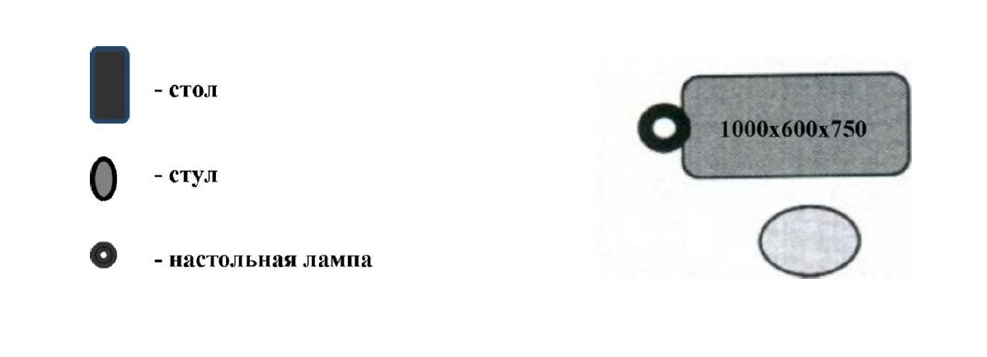
4.3. Схема застройки соревновательной площадки для всех категорий участников
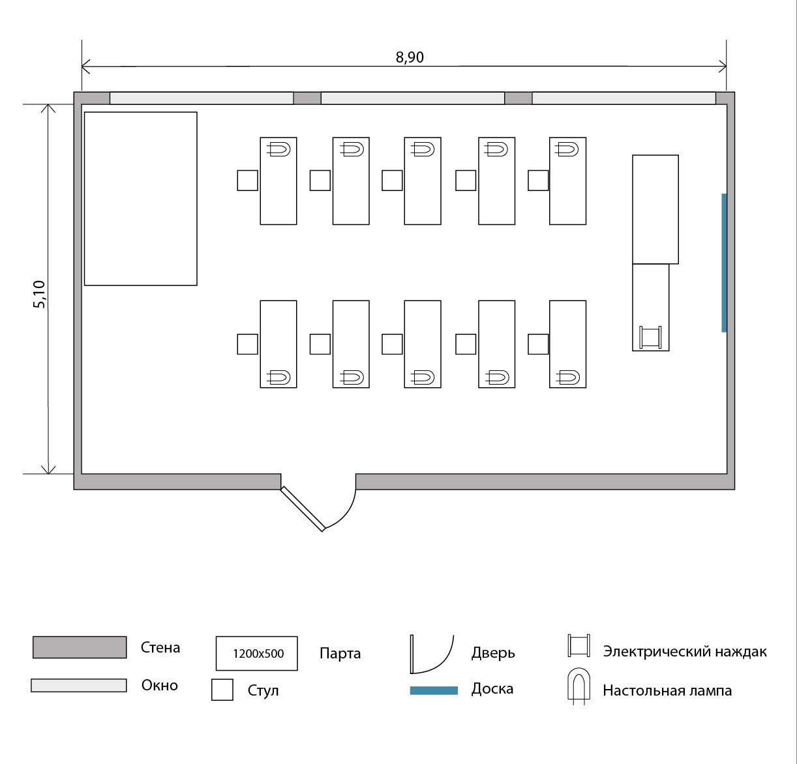

5. Требования охраны труда и техники безопасности.
5.1. Общие требования охраны труда
5.1.1. Участникам запрещается приносить с собой какие-либо носители информации, а также иметь доступ к сети Интернет во время выполнения работы.
5.1.2. Судьи определяют рассадку до начала конкурса.
5.1.3. Участники должны следовать указаниям судей в случае обнаружения дефектов в оборудовании.
5.1.4. Участники должны уведомить судей, когда завершат выполнение задания.
5.1.5. Запрещается находиться на конкурсной площадке в верхней одежде, принимать пищу и курить, употреблять во время работы алкогольные напитки, а также быть в состоянии алкогольного, наркотического или другого опьянения.
5.1.6. Участник соревнования должен знать месторасположение первичных средств пожаротушения и уметь ими пользоваться.
5.1.7. О каждом несчастном случае пострадавший или очевидец несчастного случая немедленно должен известить ближайшего эксперта.
5.1.8. Участник соревнования должен знать местонахождение медицинской аптечки, знать инструкцию по оказанию первой медицинской помощи пострадавшим. При необходимости вызвать скорую медицинскую помощь. 5.1.9. Работа на конкурсной площадке разрешается исключительно в присутствии эксперта. Запрещается присутствие на конкурсной площадке посторонних лиц.
5.1.10. За невыполнение данной инструкции виновные привлекаются к ответственности согласно правилам внутреннего распорядка или взысканиям, определенным Кодексом законов о труде Российской Федерации.
5.1.11. К самостоятельной работе допускаются участники после прохождения ими инструктажа на рабочем месте, обучения безопасным методам работ и проверки знаний по охране труда.
5.2. Действия до начала работы
5.2.1. Проверить исправность инструмента (в случае неисправности сообщить техническому Эксперту
5.2.2. Доводку инструмента проводить по направлению движения войлочного круга.
5.2.3. Не проверять остроту заточки инструмента рукой.
5.2.5. Осмотреть и привести в порядок рабочее место, убрать все посторонние предметы, которые могут отвлекать внимание и затруднять работу.
5.2.4. Надеть спец. одежду и доложить Экспертам о готовности к работе. 5.3. Действия во время выполнения работ.
5.3.1. При работе с ручным инструментом необходимо соблюдать осторожность.
5.3.2. Во время проведения соревнования участники не должны выносить инструмент за пределы своего рабочего места. По окончании работы инструменты должны быть надёжно убраны в предназначенные для них чехлы и контейнеры.
5.3.3. Соблюдать, установленные расписанием, трудовым распорядком регламентированные перерывы в работе, выполнять рекомендованные физические упражнения.
5.4. Действия после окончания работ
5.4.1. Сдать инструмент Эксперту.
5.4.2. Убрать рабочий стол при помощи щётки.
5.4.3. Не сдувать мусор.
5.4.4. Снять спец. одежду и проверить порядок на рабочем месте.
5.5. Действия в случае аварийной ситуации
5.5.1. О поломке инструмента сразу сообщить Экспертам!
5.5.2. При получении травмы сразу сообщить Экспертам!
5.5.3. При недомогании сразу сообщить Экспертам!

Приложение 1


Приложение 2


Приложение 3


